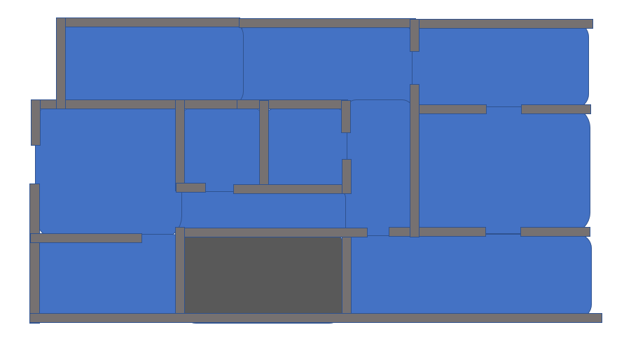



**Escalier**

**Cellier**

**Couloir**

**Salle à manger**

**Couloir**

**Garage Intérieur**

**Grange**

**Toilette 1**

**Entrée**

**Cuisine**

**Salon**

**Véranda**



**Cabanon**



**Garage**

**Extérieur**

**Espace bac à jardin**

**Table à manger extérieure**

**Allée n°2**

**Allée n°1**

**Devanture**

**Espace voiture**

**Cour**

**Maison**



**Bazar Room**

**Salle de bain**

**Chambre de Mattéo**

**Chambre d’amis**

**Couloir**

**Toilette 2**

**Buanderie**

**Salle de jeux**